# 使用自定义模板

方式一：启动Word软件 → 新建 → 写作模板，即可。

方式二：

打开 Word 文档，然后点击“操作说明搜索”

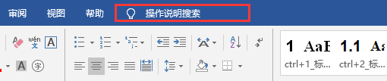

输入：模板和加载项

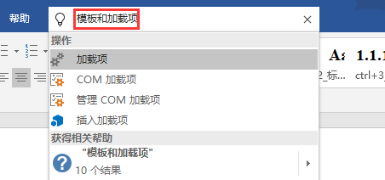

然后打开模板和加载项对话框，如下图所示：

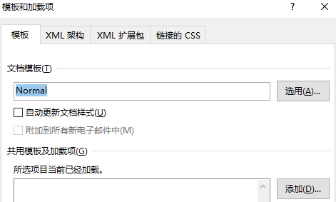

这样我们就可以使用自定义的模板了。

1. 自定义模板文件格式
2. 恢复默认样式
3. 关闭所有的Office软件；
4. 在浏览器地址栏输入：

|  |
| --- |
| C:\Users\Administrator\AppData\Roaming\Microsoft\Templates |

然后把里面的所有文件全部删除即可。

1. 打开Word文档，可以看到样式已经恢复到默认状态了。

# word文档标题级别批量更改

打开Word导航窗格，然后再选择某个标题进行升级或降级，那么该标题以及所有子孙标题都会同时进行升级或降级，这样就达到了我们对文档标题级别批量更改的目的了。

**注意**：基本上跟标题有关的操作都可以先打开导航窗格然后在标题界面对标题进行操作，包括给**标题的前后增加标题**、**修改标题级别**、**移动标题**等等操作。